БАШҠОРТОСТАН РЕСПУБЛИКАҺЫ  МӘҒАРИФ МИНИСТРЛЫҒЫ  ”Башҡортостан Республикаһы  Балтас районы муниципаль  районыныӊ мәғариф бүлеге”  муниципаль казна учреждениеһы |  | 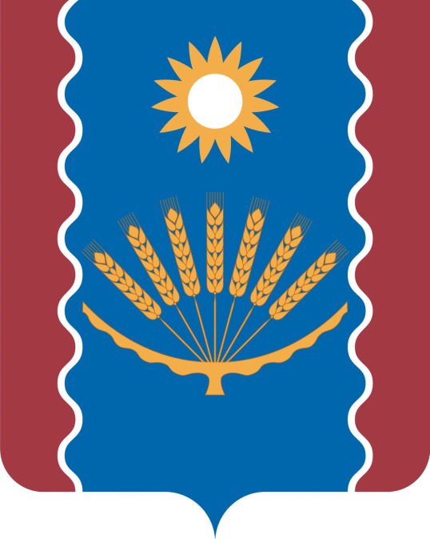 | РЕСПУБЛИКА БАШКОРТОСТАН  МИНИСТЕРСТВО ОБРАЗОВАНИЯ  Муниципальное казенное учреждение  ”Отдел образования  муниципального района  Балтачевский район  Республики Башкортостан”
БОЙОРОҠ |  |  | ПРИКАЗ
15 декабря | 2021 г. |  | № | 232

О проведении пробных экзаменов

На основании плана подготовки и проведения ЕГЭ в районе, в целях подготовки выпускников 11 классов к сдаче единого государственного экзамена
ПРИКАЗЫВАЮ:
- Провести 18 декабря 2021 года для выпускников 11-х классов всех общеобразовательных учреждений пробный единый экзамен по русскому языку (ППЭ-381, МОБУ СОШ№ 1 с. Старобалтачево), по согласованию с исполняющим обязанности директора МОБУ СОШ №1 с.Старобалтачево Ахметовым Р.Г. вопроса о выделении аудиторий для проведения экзамена.
- Начало экзамена назначить на 10⁰⁰, длительность экзамена по русскому языку – 3 часа (180 минут).
- Директорам всем средних общеобразовательных школ:
    - организовать подвоз учащихся в ППЭ и по окончании ЕГЭ их отъезд;
    - обеспечить сохранность жизни и здоровья учащихся во время транспортировки и проведению ЕГЭ;
- Назначить ответственным за проведение пробного экзамена методиста РОО Сафину Р.А.
- Методисту по родным языкам РОО Загировой Л.Р. подготовить варианты заданий для проведения пробного экзамена по русскому языку.
- Назначить руководителем ППЭ Субушеву Р.Х.
- Назначить техническим специалистом ППЭ Салимова И.Э.
- Привлечь к работе в ППЭ в день пробного экзамена по русскому языку медицинскую сестру МОБУ СОШ №1 с.Старобалтачево Саргалиеву М.Р.
- Исполняющему обязанности директора школы, определенного ППЭ Ахметову Р.Г. подготовить помещения (аудитории) с достаточным количеством посадочных мест для выпускников в соответствии с санитарно-гигиеническими требованиями и требованиями противопожарной безопасности.
- Ответственному за проведение ЕГЭ по русскому языку Загировой Л.Р. подготовить состав комиссии (приложение №1) и организовать проверку результатов выполнения пробного ЕГЭ до 23 декабря 2021 г.
- Утвердить прилагаемый состав организаторов при проведении пробного ЕГЭ по русскому языку(приложение №2)
- Контроль за исполнением приказа оставляю за собой.

Начальник Балтачевского РОО Ф.А.Шаймухаметов
Приложение №1

Состав
комиссии по проверке результатов выполнения пробного ЕГЭ
по русскому языку

- Хайруллина Л.А. – учитель русского языка МОБУ СОШ с.Нижнесикиязово
- Габдрахманова А.Х. – учитель русского языка МОБУ СОШ №2 с.Старобалтачево
- Гельметдинова А.Р. – учитель русского языка МОБУ СОШ №1 с.Старобалтачево
- Нуриева И.Н. – учитель русского языка МОБУ СОШ №1 с.Старобалтачево
- Галиева Д.Я– учитель русского языка МОБУ СОШ с.Сейтяково
- Ганиева Г.М. – учитель русского языка МОБУ СОШ д.Старотимкино
- Фассахова А.З. – учитель русского языка МОБУ СОШ д.Штанды

Приложение №2

Состав
организаторов при проведении ЕГЭ по русскому языку

Организаторы в аудиториях
- Аскарова Эльвира Фанзавиевна - педагог–психолог МОБУ СОШ №2 с.Старобалтачево
- Бурханова Рита Рафкатовна - инструктор по физической культуре МАДОУ д/с "Солнышко" с.Старобалтачево
- Имамова Гульназира Галиулловна - воспитатель МАДОУ д/с "Солнышко" с.Старобалтачево
- Исмагилова Гульшат Римовна - учитель МОБУ СОШ №2 с.Старобалтачево
- Исхакова Гузель Ильхамовна - педагог–психолог МОБУ СОШ №1 с.Старобалтачево
- Ихсанова Лилия Ринатовна - учитель МОБУ СОШ №1 с.Старобалтачево
- Саитгалиева Илюса Фадисовна - учитель МОБУ НОШ с.Старобалтачево
- Фатхуллина Айгуль Нафиловна - педагог–психолог МАДОУ д/с "Рябинушка" с.Старобалтачево
- Хайруллина Рузиля Васигатовна - учитель МОБУ СОШ №2 с.Старобалтачево
- Нуртдинова Лариса Ривгатовна - педагог дополнительного образования МОБУ ДО ЦДТ

Организаторы на коридоры
- Исиметов Эрик Федорович - учитель МОБУ СОШ №1 с.Старобалтачево
- Шайхлисламова Ирина Рифановна - методист МОБУ ДО ЦДТ

Организаторы на вход
- Гараев Фангат Мавлавиевич - учитель МОБУ СОШ №1 с.Старобалтачево
- Сафутдинов Айваз Фирузович - директор МОБУ ДО ДЮСШ
- Сафарова Лилия Шарифьяновна - методист МОБУ ДО ДЮСШ

